Autor: | Mgr. Radka Černá
Název materiálu: | VY_32_INOVACE_5_ANGLICKY_JAZYK_GRAMATIKA_14  Číslovky
Téma sady: | Anglický jazyk – gramatika
Obor, ročník: | Veřejnosprávní činnost/ Sociální činnost, 4. ročník
Datum vytvoření: | leden 2014
Anotace: | Číslovky základní, řadové, peníze, zlomky, procenta, data, telefonní čísla.
Metodický obsah: | Ověření osvojení učiva

Zdroje a autorská práva:

Dílo smí být dále šířeno pod licencí CC BY-SA.
Materiály jsou určeny pro bezplatné používání pro potřeby výuky a vzdělávání na všech typech škol a školských zařízení. Jakékoliv další využití podléhá autorskému zákonu.
Všechna neocitovaná autorská díla jsou dílem autora.
Všechny nepopsané kliparty a další grafické objekty jsou součástí prostředků výukového sw Smart Notebook a MS Office.

Cílem tohoto pracovního listu je procvičení vědomostí a ověření si osvojení informací prezentovaných v powerpointové prezentaci „Číslovky“. Pracovní list metodicky navazuje na prezentaci.

- Write the numbers. Napište čísla slovy.

- 420
- 608
- 6,215
- 1,450,070
- 3,150

- Write the amount of money. Do the calculations if necessary. Napište peněžní hodnoty slovy. Bude-li třeba, sečtěte.

- £420
- £12.50
- 75p
- €19.49
- $150
- 75p + 55p =
- £4.55 + £5.20 =

- Write the ordinal numbers. Napiště řadové číslovky slovy.

- 7th
- 21st
- 68th
- 50th
- 133rd

- Write the fractions. Napiště zlomky slovy.

- ½
- ⅝
- ¾
- ⅓

- Write the decimals. Napište desetinná čísla slovy.

- 17.34
- 9.028
- 435.04
- 2.863
- 1.2

- Write the percentage and phone numbers. Napište procenta a telefonní čísla slovy.

- 3.2 %
- 45.99 %
- 775 120 491
- 605 883 200

- Write the dates. Napište datumy slovy.

- 24 December
- 1975
- 1 May 2000
- 22/8
- 2014

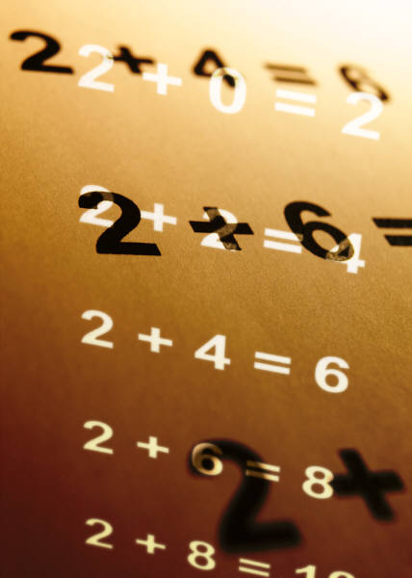

Řešení pracovního listu
- Write the numbers. Napište čísla slovy.

- 420 four hundred and twenty
- 608 six hundred and eight
- 4,215 four thousand two hundred and fifteen
- 1,450,070 one million four hundred and fifty thousand and seventy
- 3,150 three thousand one hundred and fifty

- Write the amount of money. Do the calculations if necessary. Napište peněžní hodnoty slovy. Bude-li třeba, sečtěte.

- £420 four hundred and twenty pounds
- £12.50 twelve pounds fifty
- 75p seventy-five p
- €19.49 nineteen euros fourty-nine
- $150 one hundred and fifty dollars
- 75p + 55p = £1.30 one pound thirty
- £4.55 + £5.20 = £9.75 nine pounds seventy-five

- Write the ordinal numbers. Napiště řadové číslovky slovy.

- 7th the seventh
- 21st the twenty-first
- 68th the sixty-eighth
- 50th the fiftieth
- 133rd one hundred and thirty-third

- Write the fractions. Napiště zlomky slovy.

- ½ one half
- ⅝ five eighths
- ¾ three quarters/fourths
- ⅓ one third

- Write the decimals. Napište desetinná čísla slovy.

- 17.34 seventeen point three four
- 9.028 nine point oh two eight
- 435.04 four hundred and thirty-three point oh four
- 2.863 two point eight six three
- 1.2 one point two

- Write the percentage and phone numbers. Napište procenta a telefonní čísla slovy.

- 3.2 % three point two percent
- 45.99 % fourty-five point nine nine percent
- 775 120 491 double seven five one two oh four nine one
- 605 883 200 six oh five double eight three two double oh

- Write the dates. Napište datumy slovy.

- 24 December the twenty-fourth of December
- 1975 nineteen seventy-five
- 1 May 2000 the first of May two thousand
- 22/8 the twenty-second of the eighth
- 1900 nineteen hundred

